<http://www.galirows.com.br/meublog/blog/exercicios-modelagem-nivel-fisico/>

1. Questão 01

**Estudo de caso da academia de ginástica**

Uma academia de ginástica deseja manter um controle do seu funcionamento. Os alunos são organizados em turmas associadas a um tipo específico de atividade. As informações sobre uma turma são número de alunos, horário da aula, duração da aula, data inicial, data final e tipo de atividade.

Cada turma é orientada por um único instrutor para o qual são cadastrados RG, nome, data de nascimento, titulação e todos os telefones possíveis para sua localização. Um instrutor pode orientar várias turmas que podem ser de diferentes atividades. Para cada turma existe um aluno monitor que auxilia o instrutor da turma, sendo que um aluno pode ser monitor no máximo em uma turma.

Os dados cadastrados dos alunos são: código de matricula , data de matrícula, nome, endereço, telefone, data de nascimento, altura e peso. Um aluno pode estar matriculado em várias turmas se deseja realizar atividades diferentes e para cada matrícula é mantido um registro das ausências do aluno.

O diagrama se encontra abaixo. O vídeo com a resolução está dividido em duas partes, pois precisei interromper a gravação por problemas técnicos com o sistema e fiquei com preguiça de regravar o trecho.

1. Questão 02

**Estudo de caso do cinema**

Um cinema possui várias salas de cinema, as quais exibem filmes em horários diversos. O cinema tem interesse em saber quais filmes estão atualmente em cartaz, em que salas e em que horários.

Cada sala possui um nome (único) e capacidade (número de lugares). Os filmes são caracterizados por seu nome em português, nome na língua original (se estrangeiro), diretor, ano de lançamento, tipo, e sinopse. Não existem dois filmes com o mesmo nome (em português) e ano de lançamento.

Eventualmente, podem existir para o filme premiações ou indicações para premiação (e.g. Palma de Ouro em 1987, Oscar de melhor atriz em 89, indicado para melhor filme estrangeiro em 1996), e esta informação é usada para divulgação dos filmes.

Uma exibição de filme ocorre em uma dada sala e horário. Um mesmo filme pode ser exibido na mesma sala, em vários horários. Para filmes muito procurados, o cinema pode ter exibição simultâneas em várias salas (em horários simultâneos ou não). Filmes diferentes podem passar na mesma sala, desde que obviamente não no mesmo horário.

O cinema só trabalha com horários fixos de filmes, os quais atualmente são: 16:00, 17:00, 18:00, 19:30, 20:00, 22:00, 24:00.

A cada um destes horários está vinculado um conjunto de funcionários responsáveis pelo bom andamento das atividades do cinema naquele horário, e que desempenham uma função (ex: caixa, balas, lanterninha, bilheteiro).

Cada funcionário é caracterizado pelo número da carteira da trabalho (único), nome, data de admissão e salário. Para maior satisfação dos funcionários, existe um rodízio das funções conforme o horario (ex: um mesmo funcionário pode ser caixa no horario das 16:00, e baleiro no horário das 21:00). Todo horário tem pelo menos três funcionários alocados.

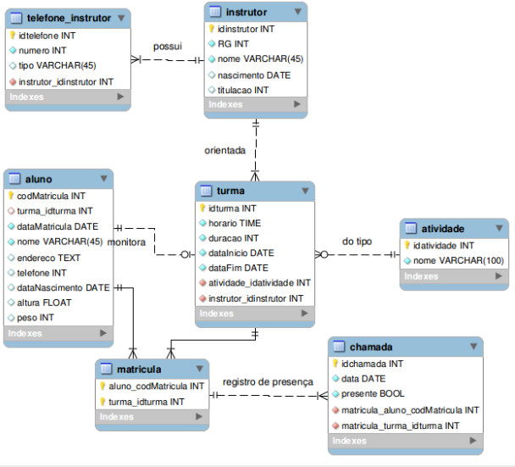**Ginástica**

**Cinema**

